Технологическая карта урока
№ | Этапы урока | Содержание урока | Деятельность учителя | Деятельность учащихся | УУД
1 | Организационный момент | Здравствуйте! Давайте запишем число и «Классная работа» | Приветствует учеников. Проверяет готовность обучающихся к уроку. | Переключают внимание на учителя. Настраиваются на работу. | Осознавать необходимость рабочего настроя на уроке.
2 | Этап мотивации (самоопределение) к учебной деятельности.  Цель: выработка на личностно значимом уровне внутренней готовности выполнения нормативных требований учебной деятельности. | -Ребята, сейчас проведём устный счёт.  -На партах у вас лежат листочки с заданием.  -Вам нужно вместо пропусков вставить одну и ту же цифру, чтобы равенство стало верным.  1…+ 3…+ 5…= 111  …0 +…1 +…2 = 273  …4 +…1+…3 +…0 +…1= 259  -Приступайте к заданию.  -Давайте проверим ваши задания. | Предлагает задания. Проводит параллель с ранее изученным материалом. Контролирует выполнение работы. | Решают примеры. | Личностные УУД: смыслообразование.  Регулятивные УУД: создание условий для возникновения у обучающихся внутренней потребности включения в учебную деятельность, планирование учебного сотрудничества с учителем и сверстниками.
2 | Постановка проблемы  Цель: подготовка мышления учащихся и организация осознания ими внутренней потребности к построению учебных действий и фиксирование каждым из них индивидуального затруднения в пробном действии. | -Ребята, посмотрите на доску.  260+310= (260+300)+10=570 260+310= (200+300)+(60+10)=570 670-140=(670-100)-40=530 670-140=(600-100)+(70-40)=530  -Кто сможет объяснить способы вычисления? (в первом случае к числу прибавляем сотни, а потом десятки, в третьем – вычитаем их; во втором - складываем разрядные единицы, а в четвертом – их вычитаем .  -Итак, мы вспомнили устные способы вычисления двузначных чисел, а теперь поработаем в парах. Нужно вычислить данные выражения:  670+240=  360+170=  -Ребята, внимательно посмотрите на доску и на свои выражения, которые я вам предложила, ответьте мне, как нашли значения этих выражений? Легко ли вы справились? В чем вы испытали затруднения?  -Назовите результат первого выражения (910).  -А каков результат второго выражения? (530). | Учитель задаёт вопросы. Выясняет знания по способам вычислениям.  Даёт задание на изучение новой темы. | Отвечают на вопросы учителя. | Регулятивные: целеполагание как постановка учебной задачи для выполнения заданий изученных видов.  Познавательные:  Общеучебные :рефлексия результата действия, осознанное построение речевого высказывания в устной форме, выбор наиболее эффективных способов решения;  Логические: анализ содержания заданий с целью выделения общих признаков, подведение под понятие,  Коммуникативные: умение обосновывать свой выбор.
3 | Выявление места и причины затруднения  Цель: организовать анализ учащимися возникшей ситуации и на этой основе выявить места и причины затруднения является осознание того, в чем именно состоит недостаточность их знаний, умений или способностей. | -Ребята, а у кого были затруднения, и кто не справился с заданием?  -Почему? (потому что мы с такими выражениями не сталкивались).  -А кто догадался, какая тема сегодняшнего урока? (Приёмы вычисления выражений удобным способом)  -А какая цель урока? (Научиться находить значения выражений удобным способом) | Учитель задаёт вопросы.  Выявляет затруднения у детей. | Формулируют тему и цель урока. | Регулятивные: волевая саморегуляция в ситуации затруднения; учатся работать по предложенному учителем плану; определять и формулировать цель деятельности на уроке с помощью учителя. Коммуникативные: умение выражать свои мысли с достаточной полнотой и точностью; умение слушать и понимать речь других; учитывать разныепервое число частного найдено не правильно .Познавательные: умение ставить и формулировать проблему с помощью учителя
4 | Этап построения проекта выхода из затруднения  Цель: постановка целей учебной деятельности и на этой основе - выбор способа и средств их реализации. | -Ребята, а чем похожи выражения, которые дала вам я и выражения на доске? (в двух случаях используются круглые числа)  -Как вы думаете, можем ли мы решить данное выражение предложенными способами? (Да).  -Как мы тогда будем вычислять? Кто поможет?  Кто сосчитает?  390+180=  -Давайте попробуем сложить первым способом:  390+180=(390+100) +80= 490+80=570  -А теперь возьмём способ, где мы сложим разрядные слагаемые:  390+180= (300+100)+(90+80)=400+170=570  450+160=( 450+100)+60=550+60=610  450+160=(400+100)+(50+60)=500+110=610  -Ребята, а теперь, если я вам дам выражение вида:  560-130.  -Как вы думаете, как мы будем вычислять? Почему? (используются такие же числа, но поменялся знак действия)  Можем ли мы использовать эти же способы: замена сотнями и десятками и разложение на сумму разрядных слагаемых? (Да).  -Кто мне поможет объяснить способы данного вычисления?  560-130=(560-100)-30=460-30=430  560-130=(500-100)+(60-30)=400+30=430 | Организует обсуждение по теме урока | Отвечают на вопросы.  Решают примеры | Регулятивные: проговаривание последовательность действий на уроке; формирование познавательной инициативы. Познавательные: умение находить и выделять необходимую информацию; умение делать предположения и обосновывать их. Коммуникативные: умение выражать свои мысли с достаточной полнотой и точностью; умение слушать и понимать речь других; учитывать разные мнения.
5 | Физкультминутка | Ну-ка, зайка, поскачи,  Лапкой, лапкой постучи, постучи.  Ты на травку упади, упади.  Полежи и отдохни. отдохни. |  | Выполняют физические упражнения. | Регулятивные: контролируют свои действия, соотнося их с действиями учителя и одноклассников
6 | Реализация построенного проекта  Цель: построение учащимися нового способа действий и формирование умений его применять как при решении задачи, вызвавшей затруднение, так и при решении задач такого класса или типа вообще. | -Ребята, откройте учебник на странице 69. Запишите №1.  -Давайте выполним вычисления у доски и объясним способ вычисления, можете выбрать тот способ, который вам больше понравился.  570+240  360+170=  760-480=  540+290=  320-160=  430+180=  -А теперь давайте с вами решим задачу №3.  Задача:  За неделю краеведческий музей посетили три первых класса, по 24 человека в каждом, и два вторых класса, по 28 человек в каждом. На сколько больше было на этой неделе в музее первокласников, чем второклассников?  -О чём эта задача? ( об учениках)  -Сколько всего первоклассников? (неизвестно)  - Сколько всего второклассников? (неизвестно)  -Что нам нужно найти? (На сколько больше было на этой неделе в музее первокласников, чем второклассников? )  -Мы можем сразу ответить на этот вопрос? (нет)  -Почему? (Потому что мы не знаем, сколько первоклассников и второклассников?)  -Какие слова мы возьмём для краткой записи? (1 класс и 2 класс)  1 класс- 3 кл. по 24 чел.  на ? чел б.  2 класс- 2 кл. по 28 чел.  - 24х3=72( чел) - первоклассников  - 28х2=56( чел) – второклассников.  3) 72-56=16(чел) больше первоклассников  Ответ: на 16 первоклассников больше, чем второклассников. | Организует работу с учебником.  Помогает выстроить алгоритм действий. | Выполняют задания следуя указаниям учителя.  Читают текст.  Находят в тексте информацию.  Решают задачу. | Личностные: смыслообразование – формирование познавательного мотива к изучению темы.  Познавательные: осознанное и произвольное построение речевого высказывания, подведение под понятие.  Регулятивные: выполнение пробного учебного действия.  Коммуникативные: учет разных мнений, использование критериев для обоснования своего суждения.
7 | Этап самостоятельной работы с самопроверкой по эталону  Цель: интериоризация нового способа действия и исполнительская рефлексия (коллективная и индивидуальная) достижения цели пробного учебного действия, применение нового знание в типовых заданиях. | -Ребята, а теперь вы поработаете самостоятельно. В тетради запишите свой вариант(1в. и 2в.).  -Посмотрите на слайд. На нём представлены выражения. Каждый вариант решает свой столбик.  1 вариант 2 вариант  340+260 430+240  250+190 280+510  760- 450 890-360  980- 670 750-320  -А теперь давайте проверим ваши ответы.  -Ребята, если у вас все ответы правильные, то вы молодцы и ставите под столбиком «+».  -Если у вас одна ошибка или больше, не расстраивайтесь, у вас всё получится, то вы ставите под столбиком знак «?». | Организует самостоятельную работу. | Выполняют самостоятельную работу.  Осуществляют самопроверку. | Регулятивные: контроль, коррекция, оценка, волевая саморегуляция в ситуации затруднения.  Познавательные логические: анализ, синтез, сравнение.
8 | Этап включения в систему знаний и повторения  Цель: повторение и закрепление ранее изученного и подготовка к изучению следующих разделов курса, выявление границы применимости нового знания и научить использовать его в системе изученных ранее знаний, повторить учебное содержание | 1)Х – 240 = 480  Х = 480+240  Х= 720  720 –240 = 480  480=480  2)В + 360 =820  Х = 820-360  Х= 460  460 + 360=820  820=220  3)540 – У = 190  Х= 540 -190  Х= 350  540-350=190  190=190 | Проводит параллель с ранее изученным материалом.  Контролирует выполнение работы. | Решают уравнения. | Общеучебные:  рефлексия результата действия, осознанное построение речевого высказывания в устной форме, выбор наиболее эффективных способов решения;  Логические: анализ содержания заданий с целью выделения общих признаков  Коммуникативные: умение обосновывать свой выбор.
9 | Рефлексия учебной деятельности на уроке  Цель: самооценка учащимися результатов своей учебной деятельности, осознание метода построения и границ применения нового способа действия. | -Итак, ребята, какая сегодня была тема урока?  (Нахождение значения выражения удобным способом)  -С какими вычислительными приёмами мы с вами познакомились? (замена сотнями и десятками, разрядными слагаемыми)  -Кто разобрался в этих вычислительных приёмах?  -Какое задание на уроке было самым интересным?  -А теперь, возьмите листочки, на которых изображена лесенка. Если вы усвоили знания и научились применять их на практике, то рисуете человека на самой высокой ступеньке. Если вы усвоили знания, но вам ещё нужна помощь, то рисуете человечка на средней ступени. А если вы расстроились, и тема сегодняшнего урока вам осталась непонятна, то вы рисуете человечка на последней ступеньке.  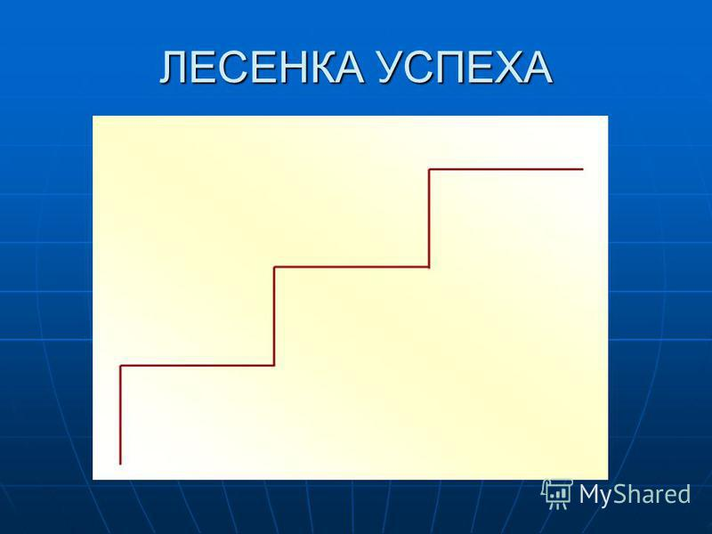 | Акцентирует внимание на конечных результатах учебной деятельности обучающихся на уроке | Формулируют конечный результат своей работы на уроке.  Называют основные позиции нового материала и как они их усвоили. | Личностные: самооценка на основе критерия успешности, адекватное понимание причин успеха/неуспеха в учебной деятельности.  Познавательные: рефлексия способов и результатов действия, контроль и оценка процесса и результатов деятельности.  Коммуникативные: использование критериев для обоснования своего суждения.

